
受疫情影响，部分市民居家办公虽然从起床到办公的距离缩短了但空调、电脑、接线板等用电设备的使用频率却增加了若使用不慎或线路老化、短路、超负荷运转用电设备起火、私拉乱接电线火灾极其容易发生

案例一
近日，南京市江北新区润富路长城新苑1栋502室，居民家客厅的电器及家具失火，过火面积约10平方米，起火原因为线路老化短路导致起火。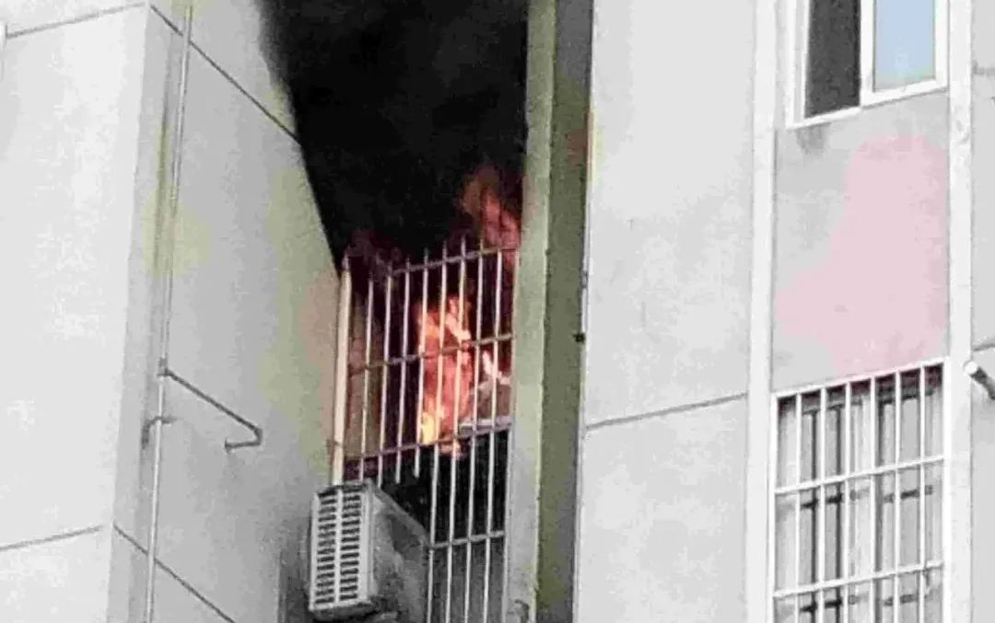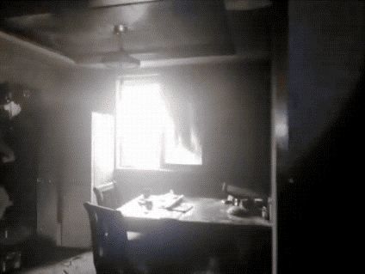
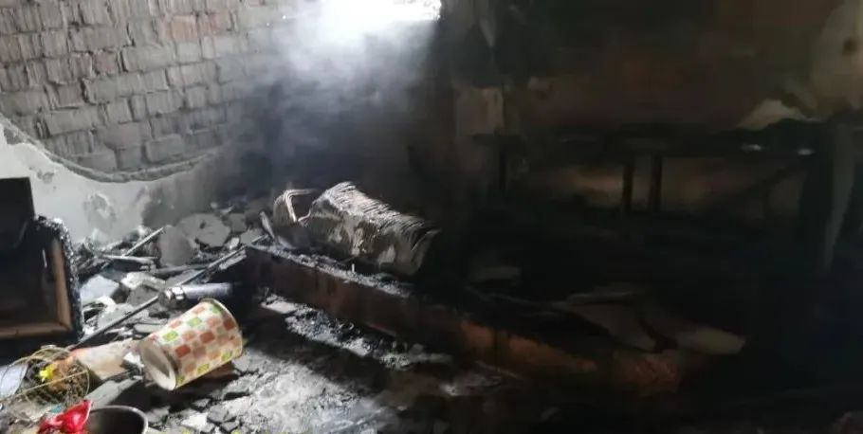

案例二
3月22日，南京市秦淮区黄鹂新村251号502室，居民家卧室失火，床和被褥被烧毁，过火面积约10平方米。该户居民称，他在凌晨起夜时，发现卧室的接线板起火。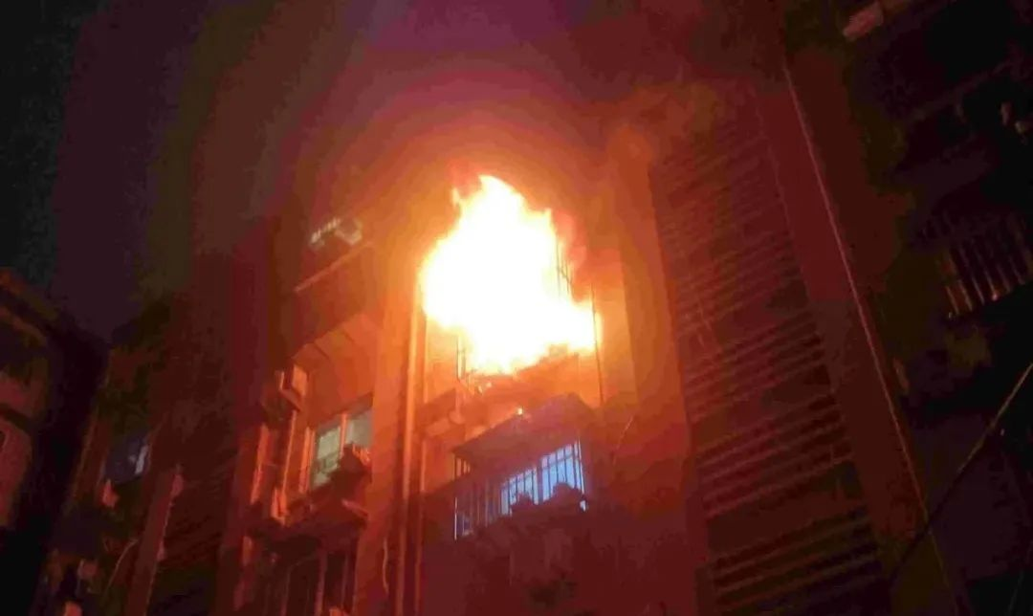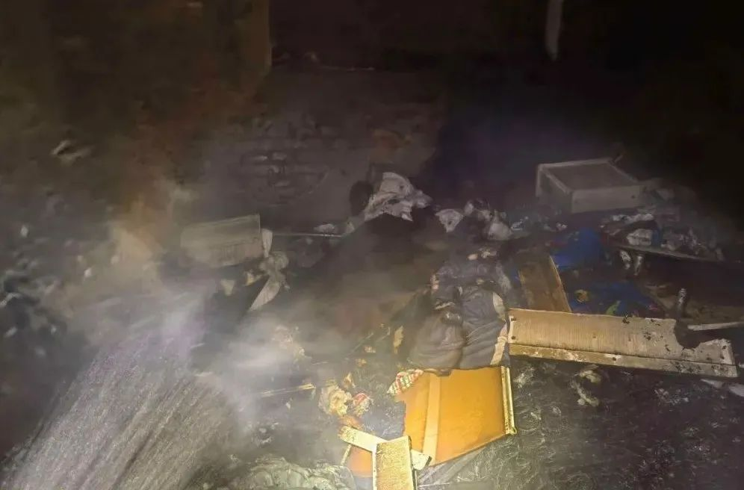
你以为的电气火灾是这样的

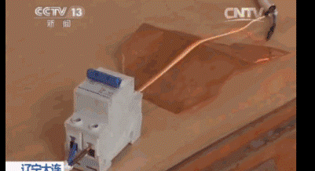
而实际上的电气火灾
可能会发展成这样
👇
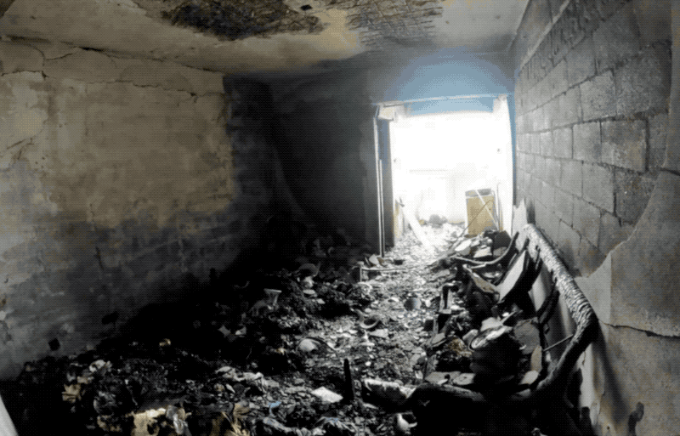
根据2021年全国火灾数据来看
电气仍是引发火灾的首要原因

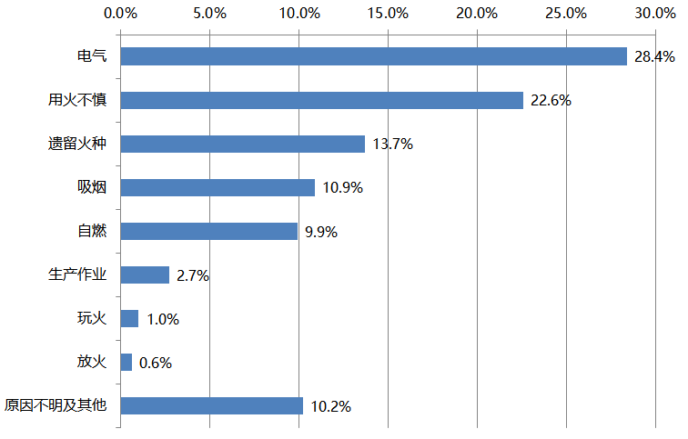

如何预防电气火灾？
● 多向家中老人及小孩讲解安全用电常识、防止火灾的方法，学习自救措施。
● 切勿同时使用大功率电器，谨防线路超负荷过载。
● 选用合适的保护装置，完善短路保护、漏电保护、过载保护和接地保护措施等。
● 选用合适的电气线路，敷设规范，连接可靠，使用符合要求。
● 选用合格的用电设备，安装和保护措施可靠，使用规范。
● 电器发现冒烟或闻到烧焦气味时，应立即切断电源。

南京消防提醒您
无论大家是居家办公
还是到岗上班
都要注意电路安全
不负荷、不违规
切记人走断电
严防火灾事故发生！

【免责声明：我们尊重原创，主要目的在于分享信息。版权归原作者所有，如有侵犯您的权益请及时告知我们，我们将在24小时之内删除。】

